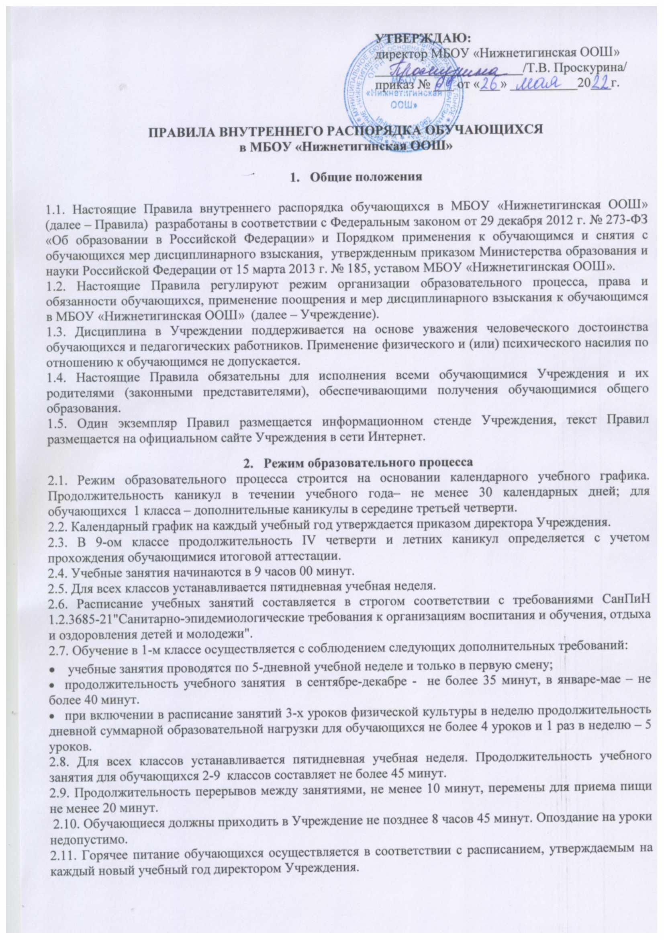

3.Права, обязанности и ответственность обучающихся
3.1. Обучающиеся имеют право на:
3.1.1. выбор организации, осуществляющей образовательную деятельность, формы получения образования и формы обучения после получения основного общего образования или после достижения восемнадцати лет;
3.1.2. предоставление условий для обучения с учетом особенностей психофизического развития и состояния здоровья учащихся, в том числе получение социально-педагогической и психологической помощи, бесплатной психолого-медико-педагогической коррекции;
3.1.3. обучение по индивидуальному учебному плану, в том числе ускоренное обучение в пределах осваиваемой образовательной программы в порядке, установленном положением об обучении по индивидуальному учебному плану;
3.1.4. повторное (не более двух раз) прохождение промежуточной аттестации по учебному предмету, курсу, дисциплине (модулю) в сроки, определяемые Учреждением, в пределах одного года с момента образования академической задолженности;
3.1.5. выбор факультативных (необязательных для данного уровня образования, профессии, специальности или направления подготовки) и элективных (избираемых в обязательном порядке) учебных предметов, курсов, дисциплин (модулей) из перечня, предлагаемого Учреждением (после получения основного общего образования);
3.1.6. освоение наряду с предметами по осваиваемой образовательной программе любых других предметов, преподаваемых в Учреждении, в порядке, установленном положением об освоении предметов, курсов, дисциплин (модулей);
3.1.7. зачет результатов освоения ими предметов в других организациях, осуществляющих образовательную деятельность, в соответствии с порядком зачета результатов освоения учащимися учебных предметов, курсов, дисциплин (модулей), дополнительных образовательных программ в других организациях, осуществляющих образовательную деятельность;
3.1.8. уважение человеческого достоинства, защиту от всех форм физического и психического насилия, оскорбления личности, охрану жизни и здоровья;
3.1.9. свободу совести, информации, свободное выражение собственных взглядов и убеждений;
3.1.10. каникулы в соответствии с календарным графиком (п. 2.1–2.2 настоящих Правил);
3.1.11. перевод для получения образования по другой форме обучения и форме получения образования в порядке, установленном законодательством об образовании;
3.1.12. перевод в другую образовательную организацию, реализующую образовательную программу соответствующего уровня, в порядке, предусмотренном федеральным органом исполнительной власти, осуществляющим функции по выработке государственной политики и нормативно-правовому регулированию в сфере образования;
3.1.13. участие в управлении Учреждением в порядке, установленном уставом и положением о совете учащихся;
3.1.14. ознакомление со свидетельством о государственной регистрации, с уставом, с лицензией на осуществление образовательной деятельности, со свидетельством о государственной аккредитации, с учебной документацией, другими документами, регламентирующими организацию и осуществление образовательной деятельности в Учреждении;
3.1.15. обжалование локальных актов Учреждения в установленном законодательством РФ порядке;
3.1.16. бесплатное пользование учебниками, учебными пособиями, средствами обучения и воспитания в пределах федеральных государственных образовательных стандартов, библиотечно-информационными ресурсами, учебной базой Учреждения;
3.1.17. пользование в установленном порядке объектами культуры и объектами спорта Учреждения;
3.1.18. развитие своих творческих способностей и интересов, включая участие в конкурсах, олимпиадах, выставках, смотрах, физкультурных и спортивных мероприятиях, в том числе в официальных спортивных соревнованиях и других массовых мероприятиях;
3.1.19. поощрение за успехи в учебной, физкультурной, спортивной, общественной, научной, научно-технической, творческой, экспериментальной и инновационной деятельности в соответствии с п. 4.1 настоящих Правил;
3.1.20. благоприятную среду жизнедеятельности без окружающего табачного дыма и охрану здоровья от воздействия окружающего табачного дыма и последствий потребления табака;
3.1.21. посещение по своему выбору мероприятий, которые проводятся в Учреждении и не предусмотрены учебным планом, в порядке, установленном соответствующим положением;
3.1.22. ношение часов, аксессуаров и скромных неброских украшений, соответствующих деловому стилю одежды;
3.1.23. обращение в комиссию по урегулированию споров между участниками образовательных отношений.
3.2. Учащиеся обязаны:
3.2.1. добросовестно осваивать образовательную программу, выполнять индивидуальный учебный план, в том числе посещать предусмотренные учебным планом или индивидуальным учебным планом учебные занятия, осуществлять самостоятельную подготовку к ним, выполнять задания, данные педагогическими работниками в рамках образовательной программы;
3.2.2. выполнять требования устава, настоящих Правил и иных локальных нормативных актов Учреждения по вопросам организации и осуществления образовательной деятельности;
3.2.3. ликвидировать академическую задолженность в сроки, определяемые Учреждением;
3.2.4. заботиться о сохранении и укреплении своего здоровья, стремиться к нравственному, духовному и физическому развитию и самосовершенствованию;
3.2.5. немедленно информировать педагогического работника, ответственного за осуществление мероприятия, о каждом несчастном случае, произошедшим с ними или очевидцами которого они стали;
3.2.6. уважать честь и достоинство других обучающихся и работников Учреждения, не создавать препятствий для получения образования другими обучающимися;
3.2.7. бережно относиться к имуществу Учреждения;
3.2.8. соблюдать режим организации образовательного процесса, принятый в Учреждении;
3.2.9. находиться в Учреждении только в сменной обуви, иметь опрятный и ухоженный внешний вид. На учебных занятиях (кроме занятий, требующих специальной формы одежды) присутствовать только в светской одежде делового (классического) стиля. На учебных занятиях, требующих специальной формы одежды (физкультура, труд и т.п.) присутствовать только в специальной одежде и обуви;
3.2.10. соблюдать нормы законодательства в сфере охраны здоровья граждан от воздействия окружающего табачного дыма и последствий потребления табака;
3.2.11. не осуществлять действия, влекущие за собой нарушение прав других граждан на благоприятную среду жизнедеятельности без окружающего табачного дыма и охрану их здоровья от воздействия окружающего табачного дыма и последствий потребления табака;
3.2.12. своевременно проходить все необходимые медицинские осмотры.
3.3. Учащимся запрещается:
3.3.1. приносить, передавать, использовать в Учреждении и на ее территории оружие, спиртные напитки, табачные изделия, токсические и наркотические вещества и иные предметы и вещества, способные причинить вред здоровью участников образовательного процесса и (или) деморализовать образовательный процесс;
3.3.2. приносить, передавать использовать любые предметы и вещества, могущие привести к взрывам, возгораниям и отравлению;
3.3.3. иметь неряшливый и вызывающий внешний вид;
3.3.4. применять физическую силу в отношении других учащихся, работников Учреждения и иных лиц;
3.4. За неисполнение или нарушение устава Учреждения, настоящих Правил и иных локальных нормативных актов по вопросам организации и осуществления образовательной деятельности обучающиеся несут ответственность в соответствии с настоящими Правилами.

4. Поощрения и дисциплинарное воздействие
4.1. За образцовое выполнение своих обязанностей, повышение качества обученности, безупречную учебу, достижения на олимпиадах, конкурсах, смотрах и за другие достижения в учебной и внеучебной деятельности к обучающимся школы могут быть применены следующие виды поощрений:
- объявление благодарности обучающемуся;
- направление благодарственного письма родителям (законным представителям) обучающегося;
- награждение почетной грамотой и (или) дипломом;
- награждение ценным подарком;
- выплата стипендии.
4.2. Процедура применения поощрений
4.2.1. Объявление благодарности обучающемуся, объявление благодарности родителям (законным представителям) обучающегося, направление благодарственного письма по месту работы родителей (законных представителей) обучающегося могут применять все педагогические работники Учреждения при проявлении обучающимися активности с положительным результатом.
4.2.2. Награждение почетной грамотой (дипломом) может осуществляться администрацией Учреждения по представлению классного руководителя и (или) учителя-предметника за особые успехи, достигнутые обучающимся по отдельным предметам учебного плана и (или) во внеурочной деятельности на уровне Учреждения и (или) муниципального образования, на территории которого находится Учреждение.
4.2.3. Награждение ценным подарком осуществляется за счет дополнительных финансовых средств по представлению заместителя директора по УВР, старшей вожатой на основании приказа директора Учреждения за особые успехи, достигнутые на уровне муниципального образования, субъекта Российской Федерации.
4.2.4. Выплата стипендии осуществляется за счет дополнительных финансовых средств обучающимся 5–9-х классов за отличную успеваемость по всем предметам в триместре (полугодии) на основании приказа директора Учреждения. Выплата стипендии осуществляется в течение учебного триместра (полугодия), следующего за тем, который обучающийся закончил с отличием. Во время летних каникул стипендия не выплачивается.
4.3. Меры дисциплинарного взыскания применяются за неисполнение или нарушение устава Учреждения, настоящих Правил, правил проживания в пришкольном интернате и иных локальных нормативных актов Учреждения.
4.4. Меры не применяются: к обучающимся по образовательным программам дошкольного и начального общего образования и с ограниченными возможностями здоровья (с задержкой психического развития и различными формами умственной отсталости).
4.5. За совершении дисциплинарного поступка к обучающимся могут быть применены следующие меры дисциплинарного взыскания:
- замечание;
- выговор;
- отчисление из Учреждения.
4.6. За каждый дисциплинарный проступок может быть применена одна мера дисциплинарного взыскания.
При выборе меры дисциплинарного взыскания Учреждение должно учитывать: тяжесть дисциплинарного проступка, причины и обстоятельства, при которых он совершен, предшествующее поведение обучающегося, его психофизическое и эмоциональное состояние, а также мнение советов обучающихся, советов родителей (законных представителей) несовершеннолетних обучающихся Учреждения.
4.7. Не допускается применение мер дисциплинарного взыскания к обучающимся во время их болезни, каникул, академического отпуска, отпуска по беременности и родам или отпуска по уходу за ребенком.
4.8. До применения меры дисциплинарного взыскания Учреждение должно затребовать от обучающегося письменное объяснение. Если по истечении трех учебных дней указанное объяснение обучающимся не представлено, то составляется соответствующий акт.
Отказ или уклонение обучающегося от предоставления им письменного объяснения не является препятствием для применения меры дисциплинарного взыскания.
4.9. Мера дисциплинарного взыскания применяется не позднее одного месяца со дня обнаружения проступка, не считая времени отсутствия обучающегося, указанного в пункте 4.7. настоящих Правил, а также времени, необходимого на учет мнения советов обучающихся, представительных органов обучающихся, советов родителей (законных представителей) несовершеннолетних обучающихся Учреждения, но не более семи учебных дней со дня представления директору Учреждения, мотивированного мнения указанных советов и органов в письменной форме.
4.10. Отчисление несовершеннолетнего обучающегося, достигшего возраста пятнадцати лет, из Учреждения, как мера дисциплинарного взыскания допускается за неоднократное совершение дисциплинарных проступков. Указанная мера дисциплинарного взыскания применяется, если иные меры дисциплинарного взыскания и меры педагогического воздействия не дали результата и дальнейшее пребывание обучающегося в Учреждении, оказывает отрицательное влияние на других обучающихся, нарушает их права и права работников Учреждения, а также нормальное функционирование Учреждения.
Отчисление несовершеннолетнего обучающегося как мера дисциплинарного взыскания не применяется, если сроки ранее примененных к обучающемуся мер дисциплинарного взыскания истекли и (или) меры дисциплинарного взыскания сняты в установленном порядке.
4.11. Решение об отчислении несовершеннолетнего обучающегося, достигшего возраста пятнадцати лет и не получившего основного общего образования, как мера дисциплинарного взыскания принимается с учетом мнения его родителей (законных представителей) и с согласия комиссии по делам несовершеннолетних и защите их прав. Решение об отчислении обучающихся - детей-сирот, детей, оставшихся без попечения родителей, принимается с согласия комиссии по делам несовершеннолетних и защите их прав и органа опеки и попечительства.
4.12. Об отчислении несовершеннолетнего обучающегося в качестве меры дисциплинарного взыскания Учреждение незамедлительно обязана проинформировать Управление образования Администрации Чаинского района.
4.13. Применение к обучающемуся меры дисциплинарного взыскания оформляется приказом директора Учреждения, который доводится до обучающегося, родителей (законных представителей) несовершеннолетнего обучающегося под роспись в течение трех учебных дней со дня его издания, не считая времени отсутствия обучающегося в Учреждении. Отказ обучающегося, родителей (законных представителей) несовершеннолетнего обучающегося ознакомиться с указанным приказом под роспись оформляется соответствующим актом.
4.14. Обучающийся, родители (законные представители) несовершеннолетнего обучающегося вправе обжаловать в комиссию по урегулированию споров между участниками образовательных отношений меры дисциплинарного взыскания и их применение к обучающемуся.
4.15. Решение комиссии по урегулированию споров между участниками образовательных отношений является обязательным для всех участников образовательных отношений в Учреждении и подлежит исполнению в сроки, предусмотренные указанным решением.
4.16. Решение комиссии по урегулированию споров между участниками образовательных отношений может быть обжаловано в установленном законодательством Российской Федерации порядке.
4.17. Если в течение года со дня применения меры дисциплинарного взыскания к обучающемуся не будет применена новая мера дисциплинарного взыскания, то он считается не имеющим меры дисциплинарного взыскания.
4.18. Руководитель Учреждения до истечения года со дня применения меры дисциплинарного взыскания имеет право снять ее с обучающегося по собственной инициативе, просьбе самого обучающегося, родителей (законных представителей) несовершеннолетнего обучающегося, ходатайству советов обучающихся, представительных органов обучающихся или советов родителей (законных представителей) несовершеннолетних обучающихся.

- Защита прав обучающихся
5.1. В целях защиты своих прав обучающиеся и их родителей (законных представителей) самостоятельно или через своих представителей вправе:
    - направлять в органы управления Учреждения обращения о нарушении и (или) ущемлении ее работниками прав, свобод и социальных гарантий обучающихся;
    - обращаться в комиссию по урегулированию споров между участниками образовательных отношений;
    - использовать не запрещенные законодательством РФ иные способы защиты своих прав и законных интересов.

